

AlarmMessenger

Version 1.0.4

Kurzanleitung

Version 1.0

Inhalt

[0. Einleitung 2](#_Toc2074155)

[1. Anleitung für Benutzer 3](#_Toc2074156)

[1.1. Desktopanwendung „AlarmMessenger“ 3](#_Toc2074157)

[1.1.1. Start 3](#_Toc2074158)

[1.1.2. Beenden 3](#_Toc2074159)

[1.1.3. Hauptfenster 4](#_Toc2074160)

[1.1.4. Nachrichtenempfang 4](#_Toc2074161)

[1.1.5. Nachrichtentypen 6](#_Toc2074162)

[1.2. Serveranwendung „AlarmMessenger“ 6](#_Toc2074163)

[1.2.1. Öffnen 6](#_Toc2074164)

[1.2.2. Nachrichten senden 7](#_Toc2074165)

[1.2.3. Nachrichtensendung beenden 7](#_Toc2074166)

[2. Anleitung für Administratoren 7](#_Toc2074167)

# Einleitung

Die App „AlarmMessenger“ ist ein Kommunikationswerkzeug für Firmennetzwerke. Ziel ist die Verteilung von Kurznachrichten auf die Desktops von Benutzer-PC mit dem Betriebssystem Microsoft Windows (Version 7, 8 und 10). Diese Nachrichten können als Info-Popup und/ oder Dialog dargestellt werden. Je nach ausgewähltem Typ erfolgt eine entsprechende farbliche Hervorhebung und eine Symbolik. Hoch prioritäre Nachrichten werden so dargestellt, dass die Nachricht andere Desktop-Applikationen blockiert. Ab Windows 10 erfolgt ggf. auch eine Darstellung auf dem Sperrbildschirm. Die Benachrichtigung des Feueralarms kann von einer angeschlossenen Brandmeldeanlage angesteuert werden. Hierfür steht auch eine akustische Ausgabe mittels SIP auf eine angeschlossene VoIP-Telefonanlage zur Verfügung.

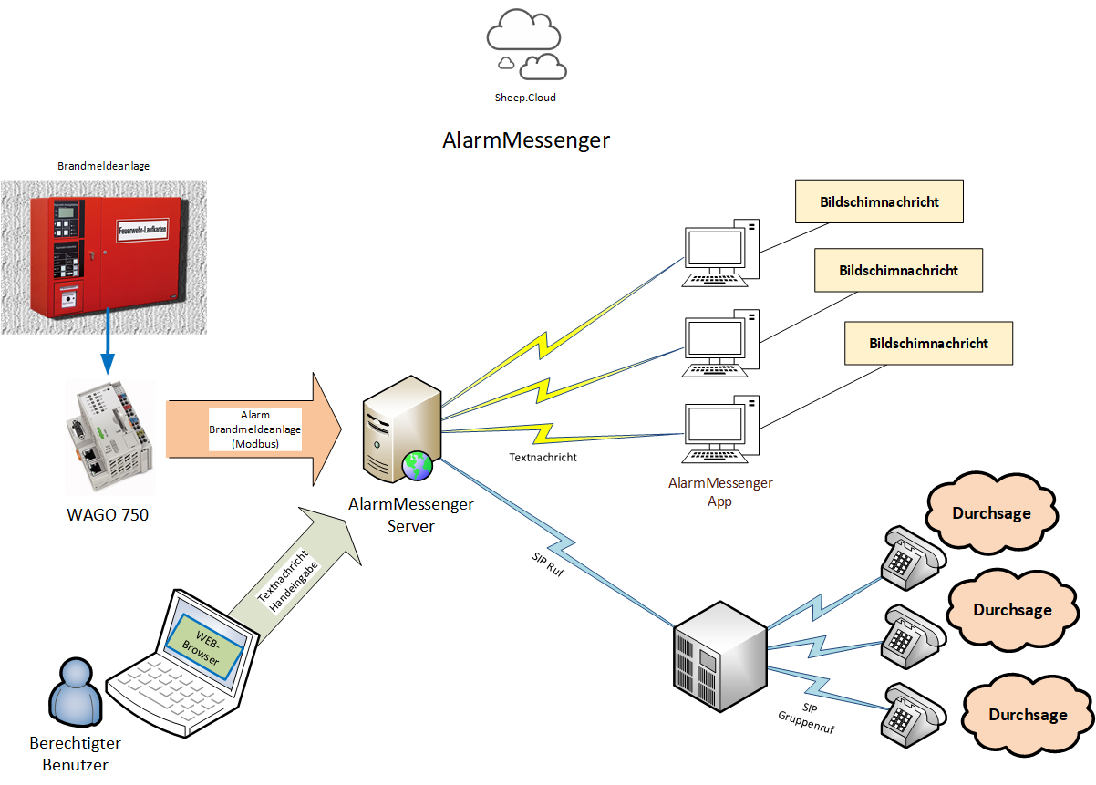

***Systemaufbau***

# Anleitung für Benutzer

## Desktopanwendung „AlarmMessenger“

### Start

Die Desktop-Anwendung „AlarmMessenger“ wird vom zuständigen Administrator normalerweise so verteilt, dass diese automatisch bei der Anmeldung am PC gestartet wird. Der Start „von Hand“ ist nicht vorgesehen. Die App wird als Symbol in der Taskleiste dargestellt (Rundumleuchte). Eine Bedienung der App ist normalerweise nicht erforderlich. In besonderen Fällen können über die rechte Maustaste Menübefehle aufgerufen werden.

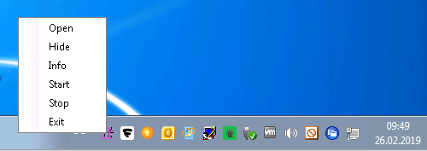

***Anwendungsymbol***

### Beenden

Die App beendet sich bei Abmeldung vom PC automatisch. Im Bedarfsfall kann die App über den Befehl „Exit“ aus o.g. Menü beendet werden.

### Hauptfenster

Für Diagnosezwecke kann das Hauptfenster der App über den Menüpunkt „Open“ geöffnet werden. Die dort bereitgestellten Informationen und Befehle sind für administrative Zwecke vorgesehen. Das Schließen de Hauptfensters sollte über den „Hide App“-Schalter erfolgen, damit die App nicht unkontrolliert beendet wird.

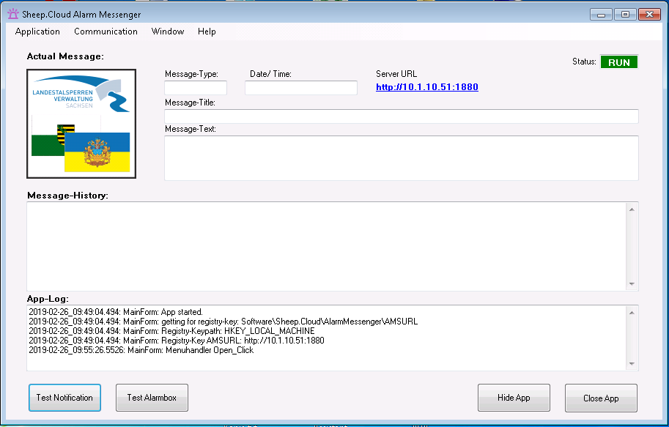

***Hauptfenster***

### Nachrichtenempfang

Der Nachrichtenempfang erfolgt automatisch. Eingehende Nachrichten werden als „aufpoppende“ Nachricht in der Systemleiste und/ oder als Dialogfeld angezeigt. Das Dialogfeld muss durch den Benutzer aktiv geschlossen werden, bevor mit der normalen Arbeit am PC fortgefahren werden kann.

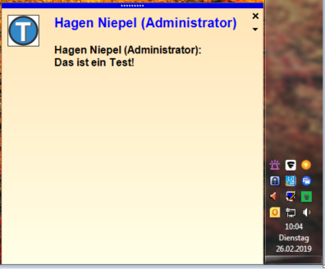

***POPUP-Nachricht***

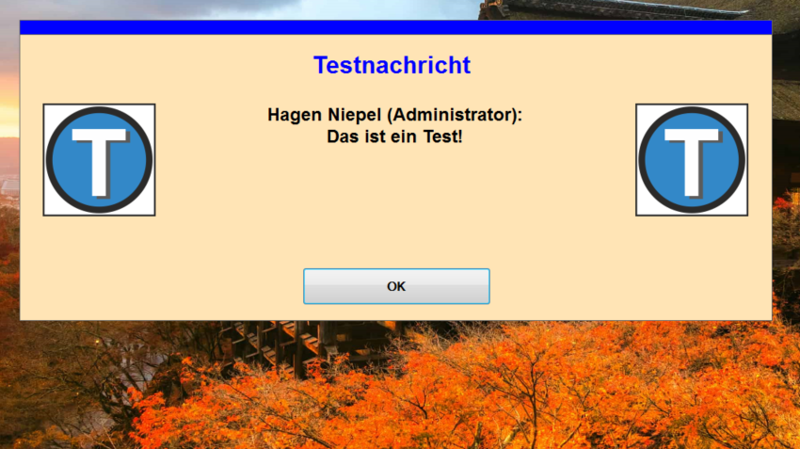

***Dialog-Nachricht***

### Nachrichtentypen

Die Nachrichten werden beim Versand typisiert, was zu unterschiedlichen Darstellungen am Benutzer-PC führt. Hoch prioritäre Nachrichten werden zudem ständig wiederholt.

|  |  |  |  |  |  |
| --- | --- | --- | --- | --- | --- |
| **Nachrichtentyp** | **Zu verwenden für** | **Symbol(e)** | **Farbe** | **Wiederholte Darstellung** | **Empfohlene Handlung des Benutzers** |
| OK | Informative Mitteilungen | C:\Users\hagen_000\AppData\Local\Temp\tmp83E0.tmp\ok150.png | **Grün** | Nein | keine |
| TEST | Testmitteilungen zur Prüfung des AlarmMessengers | C:\Users\hagen_000\AppData\Local\Temp\tmpAD14.tmp\test150.png | **Blau** | Nein | keine |
| INFO | Informative Mitteilungen | C:\Users\hagen_000\AppData\Local\Temp\tmpD08B.tmp\info150.png | **Blau** | Nein | Information beachten |
| QUESTION | Fragemitteilungen | C:\Users\hagen_000\AppData\Local\Temp\tmpE963.tmp\question150.png | **Blau** | Nein | Frage prüfen und ggf. Fragesteller zur Klärung kontaktieren |
| WARNING | Warnmitteilungen | C:\Users\hagen_000\AppData\Local\Temp\tmp1333.tmp\attention150.png | **Gelb** | Nein | Warnung dringend beachten! |
| EMERGENCY | Gefahrmeldungen allgemein | C:\Users\hagen_000\AppData\Local\Temp\tmp342A.tmp\emergency150.png | **Rot** | Nein | Gefahrmeldung dringend beachten! |
| FIRE ALARM | Feueralarm | C:\Users\hagen_000\AppData\Local\Temp\tmp66E3.tmp\firealarm150.pngC:\Users\hagen_000\AppData\Local\Temp\tmp86A1.tmp\assemblypoint150.png | **Rot** | Ja | **Gebäude verlassen und am Sammelpunkt einfinden!** |
| RESET | Zum Zurücksetzen der Benachrichtigung | Kein | Keine Darstellung |  | keine |

## Serveranwendung „AlarmMessenger“

Berechtigte Benutzer können durch Bedienung der Serveranwendung Nachrichten versenden.

### Öffnen

* Internetbrowser starten
* Seite des AlarmMessengers aufrufen
* Mit Benutzername/ Kennwort anmelden
* Oben links den Menüpunkt „Message“ auswählen (normalerweise vorausgewählt)

### Nachrichten senden

* Unter „type of message“ den Nachrichtentyp auswählen (siehe oben)
* Den Schalter neben „show popup“ einschalten, wenn die Nachricht als POPUP angezeigt werden soll
* Den Schalter neben „show dialog“ einschalten, wenn die Nachricht als Dialog angezeigt werden soll
* Nachricht eingeben:
  + message from: Ihr Name/ Ihre Funktion
  + message title: Nachrichtentitel
  + message body: der Nachrichtentext
* Auf den Schalter „SEND“ klicken

Die Nachricht wird unverzüglich eingestellt und nach spätestens nach 10 Sekunden auf allen Benutzer-PC angezeigt. Melden sich Benutzer später an, wird die Nachricht bei der Anmeldung angezeigt.

### Nachrichtensendung beenden

Nachrichten müssen aktiv zurückgesetzt werden, da diese andernfalls bei jeder Anmeldung am PC angezeigt werden. Dies ist ein gewünschtes Verhalten.

* Wie oben dargestellt verfahren, jedoch als Nachrichtentyp „reset message“ auswählen und senden

# Anleitung für Administratoren

Wird ergänzt